**Evaluación SUMATIVA Ii B**

# Programación Front End

Datos del estudiante

|  |  |  |  |
| --- | --- | --- | --- |
| **Nombre** | Huincatripay | Trafiñanco | Alexander |
| **Apellido paterno** | **Apellido materno** | **Nombres** |
| **RUT** | **21.304.715-9** | **Sección:** |  |
| **Fecha** | **15-05-2024** | | **Área** |
| **Docente** | **Yaleni Gómez** | | **ING Informatica** |

Características de la evaluación

* Tiempo de dedicación: tienes el tiempo estipulado en el AAI del recurso para el desarrollo de la evaluación
* Puntaje total: 100 puntos
* Puntaje mínimo para nota 4.0 60 Puntos (Dificultad 60%)
* Esta es una actividad de carácter individual.
* La actividad de evaluación tiene una ponderación del 25%.

Aprendizajes esperados

|  |
| --- |
| **Aprendizaje esperado**  1.1.- Elaboración de sitios web utilizando HTML5 y CSS3. |

|  |
| --- |
| **Criterios de evaluación**  1.1.2      Genera una estructura HTML basado en lo dispuesto en un diseño.  1.1.3      Aplica propiedades CSS3, según los requerimientos de un diseño.  1.1.4      Utiliza git como herramienta de control de versión y github como repositorio en la nube, como solución informática para el respaldo de su trabajo.  1.1.5      Analiza situaciones problemáticas establecidas. |

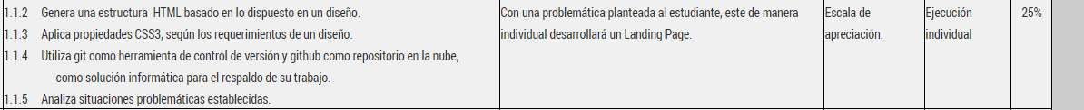

**Entrega. (100 puntos).**

**Ítem I.** Una empresa de Tecnología requiere promocionar sus productos y servicios, por lo que se solicita que usted realice una página web utilizando sus conocimientos en Html, css y boostrap.

Nota: Recuerde que para este proyecto debe utilizar Git.

**Total, Puntaje 60pts.**

**Ítem II. Desarrollo**

**Ítem N°2 En base al proyecto de la página web, se requiere que utilice Git, donde se le pide lo siguiente:**

**1.- Configurar Git**

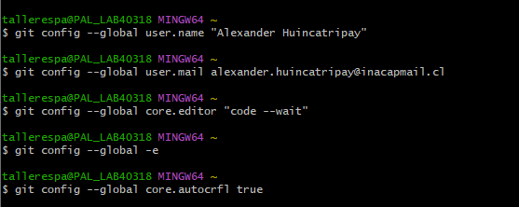

**2.- Crear una Carpeta o Directorio. (FE_Nombre_Apellido) y luego ingrese al directorio**

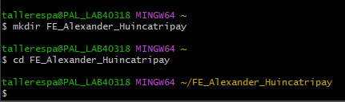

**3.- Inicializar el proyecto**

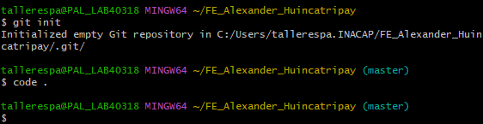

**4.- Crear archivos (el desarrollo del item1, otro archivo de su preferencia), agregarlos al stage y comprometerlos**

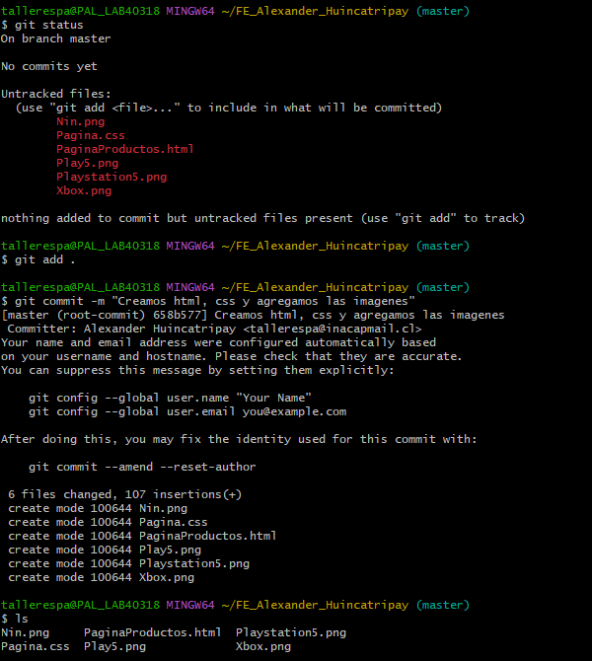

**5.- Crear una rama con su nombre y apellido (Nombre_Apellido)**

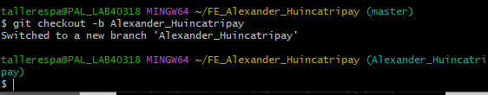

**6.-Cambiar el nombre de uno de los archivos, recuerde que después de renombrarlo debe comprometerlo. (recuerde volver a la rama principal y realizar el merge), posteriormente despliegue el historial**

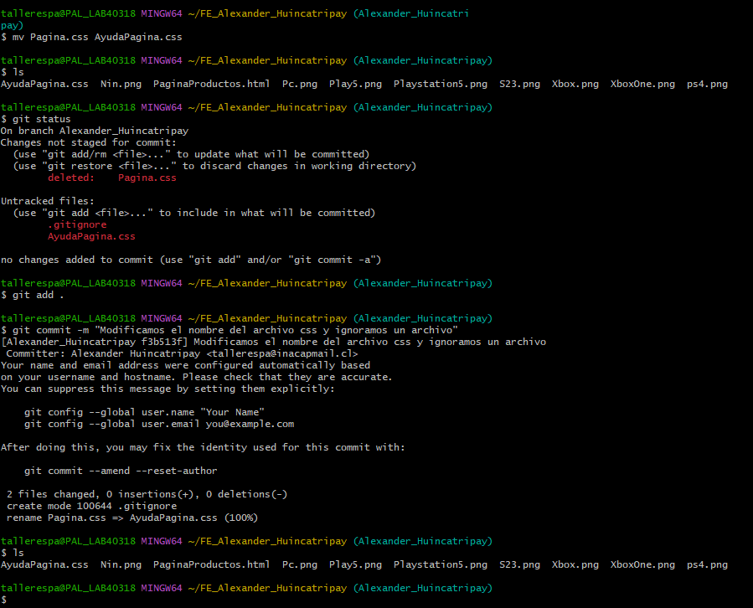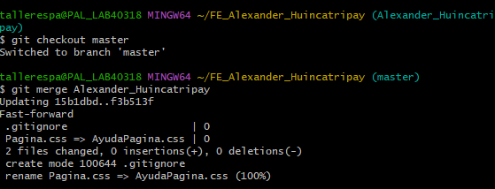

**7.- Crear un archivo para ignorar(.gitignore) y luego ignore algún archivo o carpeta**

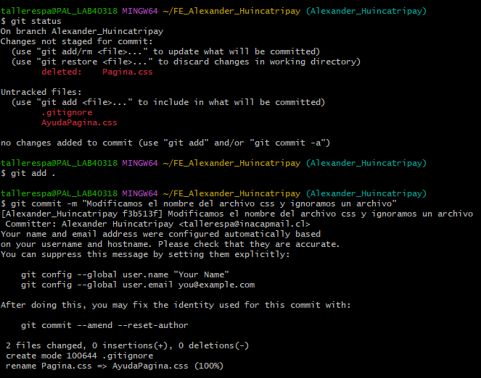

**8.- Crear un repositorio en Github “FE_Nombre_Apellido”**

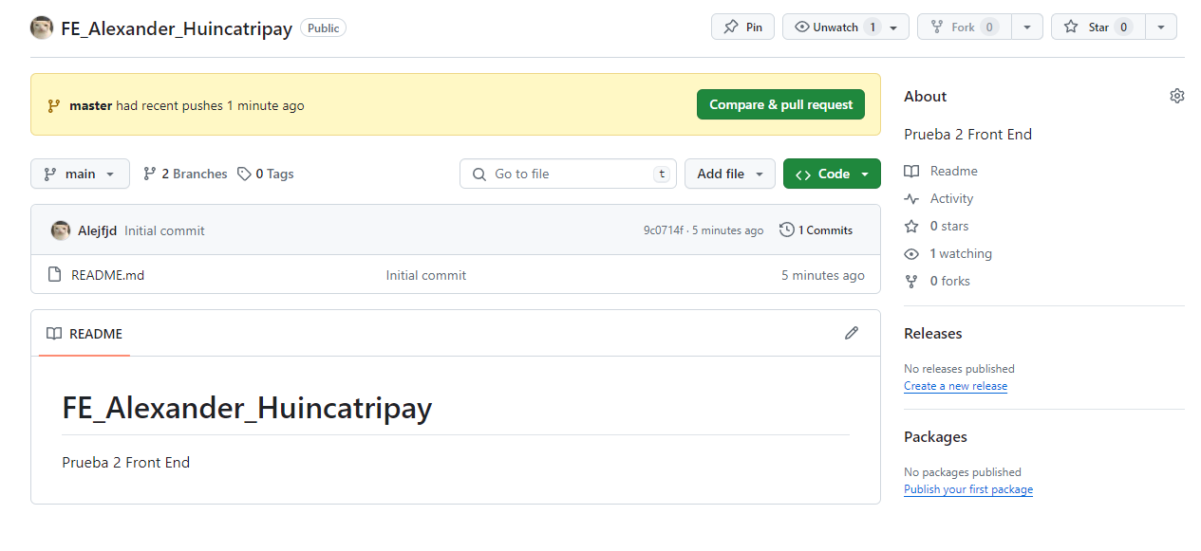

**9. Subir página creada en el punto 1 a GitHub utilizando Git y compartirla en su repositorio el cual debe llamarlo con su “Nombre_Apellido”.**

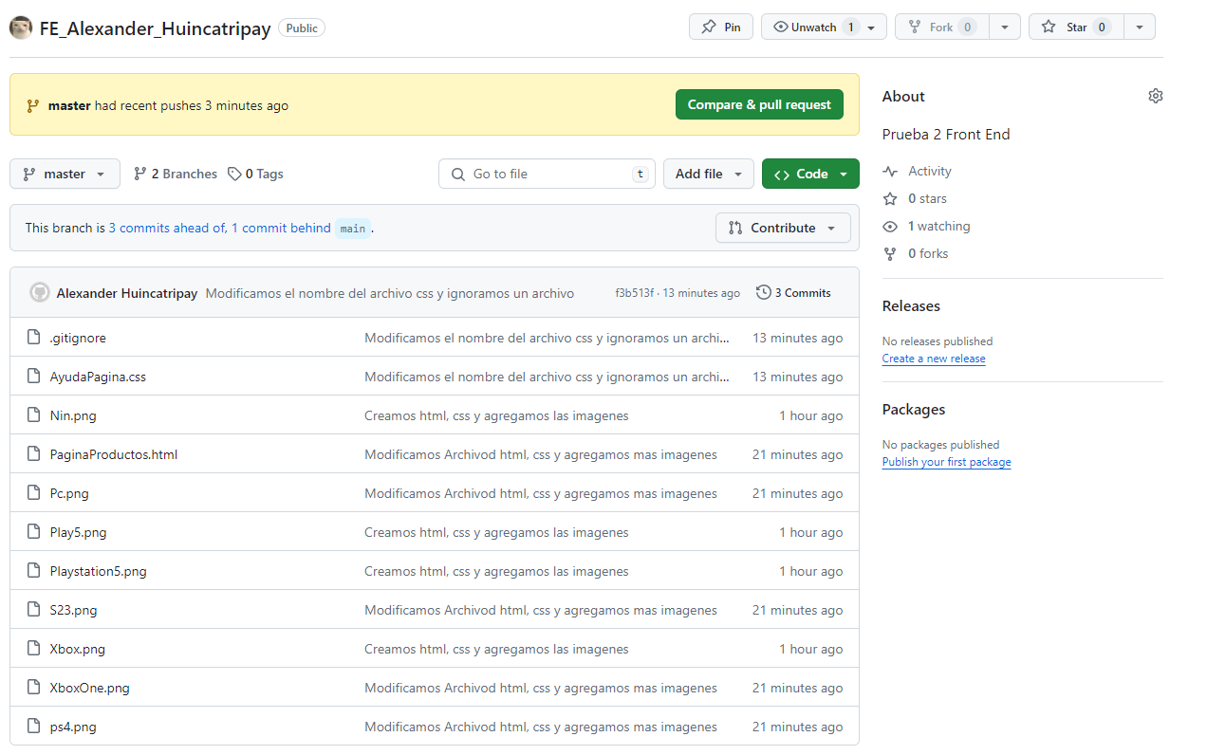

**Nota: Es importante indicar que por cada alternativa usted debe ir agregando un print de pantalla completo para evidenciar el desarrollo de git y github.**

**Además, debe subir la carpeta del desarrollo de la página al ambiente de aprendizaje comprimido. El nombre del archivo debe tener su nombre y apellido.**

Total, Puntaje 40pts.

**Pauta de evaluación: Se encuentra en Excel**

**Puntaje**

|  |  |
| --- | --- |
| **Maxima 100pts** | **7.0** |
| **Mínimo 60pts** | **4.0** |

Escala de notas

